Из всех анализируемых показателей для 98 пациентов с …. , 53(54,1%) без метастаз, 45(45,9%) с метастазами, в процессе построения модели были выделены 5 значимых, достоверно связанных с появлением отдаленных метастаз:
- EMVI
- BUDDING
- E_CADHER
- B_CAT_BU
- INDEX_T
- INDEX_V
Показатели INDEX_T и INDEX_V количественные, распределение INDEX_Т и INDEX_V не соответствует нормальному, поэтому в таблице 1 показаны их характеристики, описывающие данные показатели с учетом этого факта. На рисунках 1и 2 наглядно представлены различия в группах с метастазами и без.
Таблица 1.

Показатель | Характеристики | Без метастаз | С отдаленными МТС | P
INDEX_T | M (s.d.) | 0,64(0,13) | 0,50(0,18) | <0,001
INDEX_T | min ÷ max | 0,35 ÷ 0,94 | 0,16 ÷ 1 | <0,001
INDEX_T | Me(LQ;UQ) | 0,62(0,54 ; 0,73) | 0,46(0,39 ; 0,59) | <0,001
INDEX_V | M (s.d.) | 0,24(0,19) | 0,70(0,22) | <0,001
INDEX_V | min ÷ max | 0 ÷ 1 | 0 ÷ 1 | <0,001
INDEX_V | Me(LQ;UQ) | 0,20(0,11 ; 0,35) | 0,72(0,60 ; 0,88) | <0,001

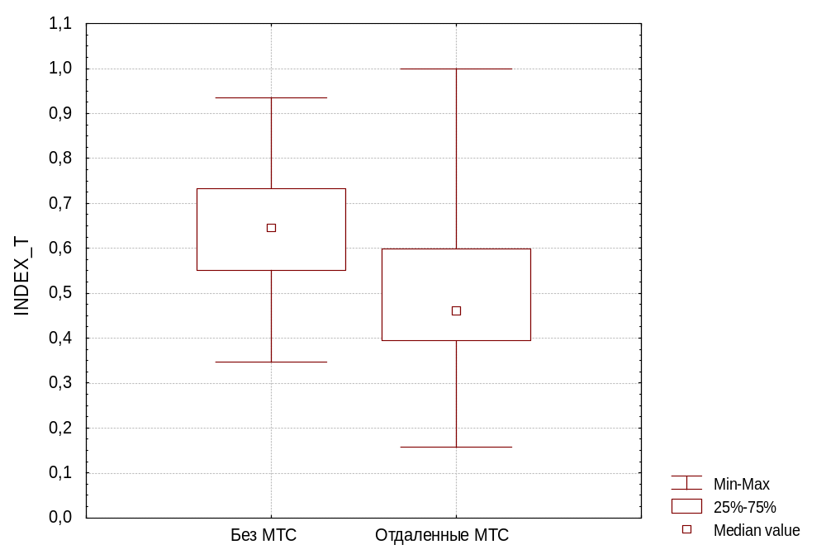

Рис. 1
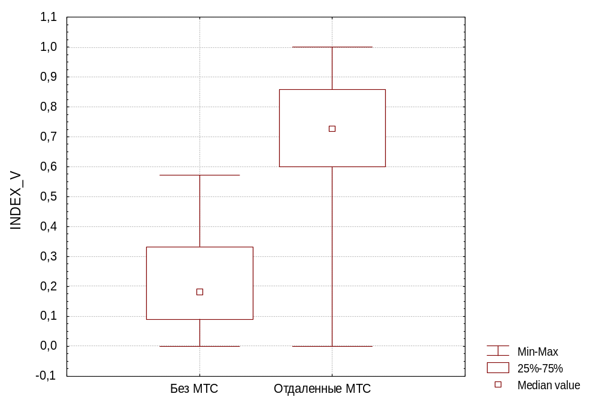
Рис. 2

Методом построения классификационных деревьев были получены пороговые значения INDEX_T и INDEX_V (0,514 и 0,5), принципиально значимые для оценки риска МТС. Мы имели следующие значения (таблица 2) выделенных показателей в группах без МТС и с МТС при различных категориях качественных показателей и уровнях INDEX_T и INDEX_V.
Таблица 2
Частота отдаленных МТС при различных значениях показателей.

EMVI : G_1:0 | 53 | 56,38% | 41 | 43,62% | 94
EMVI : G_2:1 | 0 | 0,00% | 4 | 100,00% | 4
EMVI : Total | 53 | 54,08% | 45 | 45,92% | 98
BUDDING : G_1:0 | 44 | 80,00% | 11 | 20,00% | 55
BUDDING : G_2:1 | 5 | 45,45% | 6 | 54,55% | 11
BUDDING : G_3:2 | 4 | 12,50% | 28 | 87,50% | 32
BUDDING : Total | 53 | 54,08% | 45 | 45,92% | 98
E_CADHER: G_1:0 | 49 | 83,05% | 10 | 16,95% | 59
E_CADHER: G_2:1 | 4 | 10,26% | 35 | 89,74% | 39
E_CADHER: Total | 53 | 54,08% | 45 | 45,92% | 98
B_CAT_BU: G_1:0 | 43 | 84,31% | 8 | 15,69% | 51
B_CAT_BU: G_2:1 | 10 | 21,28% | 37 | 78,72% | 47
B_CAT_BU: Total | 53 | 54,08% | 45 | 45,92% | 98
LINDEX_T: G_1:0 | 47 | 73,44% | 17 | 26,56% | 64
LINDEX_T: G_2:1 | 6 | 17,65% | 28 | 82,35% | 34
LINDEX_T: Total | 53 | 54,08% | 45 | 45,92% | 98
LINDEX_V: G_1:0 | 51 | 87,93% | 7 | 12,07% | 58
LINDEX_V: G_2:1 | 2 | 5,00% | 38 | 95,00% | 40
LINDEX_V: Total | 53 | 54,08% | 45 | 45,92% | 98

Показатели | Значения показателей | Без МТС |  | С МТС |  | Всего
Показатели | Значения показателей | Абс. | % | Абс. | % | Всего
EMVI  (Р<0,05) | EMVI - 0 | 53 | 56,38% | 41 | 43,62% | 94
EMVI  (Р<0,05) | EMVI - 1 | 0 | 0,00% | 4 | 100,00% | 4
EMVI  (Р<0,05) | Всего | 53 | 54,08% | 45 | 45,92% | 98
BUDDING  (Р<0,001) | BUDDING - 0 | 44 | 80,00% | 11 | 20,00% | 55
BUDDING  (Р<0,001) | BUDDING - 1 | 5 | 45,45% | 6 | 54,55% | 11
BUDDING  (Р<0,001) | BUDDING - 2 | 4 | 12,50% | 28 | 87,50% | 32
BUDDING  (Р<0,001) | Всего | 53 | 54,08% | 45 | 45,92% | 98
E_CADHER  (Р<0,001) | E_CADHER - 0 | 49 | 83,05% | 10 | 16,95% | 59
E_CADHER  (Р<0,001) | E_CADHER - 1 | 4 | 10,26% | 35 | 89,74% | 39
E_CADHER  (Р<0,001) | Всего | 53 | 54,08% | 45 | 45,92% | 98
B_CAT_BU  (Р<0,001) | B_CAT_BU - 0 | 43 | 84,31% | 8 | 15,69% | 51
B_CAT_BU  (Р<0,001) | B_CAT_BU - 1 | 10 | 21,28% | 37 | 78,72% | 47
B_CAT_BU  (Р<0,001) | Всего | 53 | 54,08% | 45 | 45,92% | 98
INDEX_T  (Р<0,001) | LINDEX_T>0,514 | 47 | 73,44% | 17 | 26,56% | 64
INDEX_T  (Р<0,001) | LINDEX_T<=0,514 | 6 | 17,65% | 28 | 82,35% | 34
INDEX_T  (Р<0,001) | Всего | 53 | 54,08% | 45 | 45,92% | 98
INDEX_V  (Р<0,001) | LINDEX_V<=0,5 | 51 | 87,93% | 7 | 12,07% | 58
INDEX_V  (Р<0,001) | LINDEX_V>0,5 | 2 | 5,00% | 38 | 95,00% | 40
INDEX_V  (Р<0,001) | Всего | 53 | 54,08% | 45 | 45,92% | 98

Обобщенная оценка по всему комплексу отобранных «работающих» параметров в вероятностном формате риска МТС получена нами на основе логистического регрессионного анализа.
Особый интерес представляет отношение рисков (OR) для показателей, на основе которых сформированы модели (таблица 3). Это отношение показывает, во сколько раз риск МТС увеличивается по сравнению с уровнем показателя, когда он минимален.
Таблица 3
Отношения рисков

Показатели | Значения показателей | Отношение рисков (OR)
EMVI | EMVI - 0 | Минимальный риск
EMVI | EMVI - 1 | 104,7
BUDDING | BUDDING - 0 | Минимальный риск
BUDDING | BUDDING - 1 | 4,8
BUDDING | BUDDING - 2 | 22,4
E_CADHER | E_CADHER - 0 | Минимальный риск
E_CADHER | E_CADHER - 1 | 42,9
B_CAT_BU | B_CAT_BU - 0 | Минимальный риск
B_CAT_BU | B_CAT_BU - 1 | 19,9
INDEX_T | LINDEX_T>0,514 | Минимальный риск
INDEX_T | LINDEX_T<=0,514 | 12,9
INDEX_V | LINDEX_V<=0,5 | Минимальный риск
INDEX_V | LINDEX_V>0,5 | 138,4

С данным комплексом из 6 факторов было получено уравнение логистической регрессии. Логистическая регрессионная модель позволяет получить вероятность явления в зависимости от степени выраженности конкретного набора предиктных признаков (прогноз положительного эффекта дается при y >0,5, отрицательного при y ≤ 0,5) и степень влияния одного или группы предиктных признаков, в т.ч. и в процентах, на вероятность наступления прогнозируемого события (появления отдаленных МТС). В нашем случае в логрегрессионной модели для EMVI. BUDDING, E_CADHER и B_CAT_BU использовались условные коды категорий, показанные в таблице 2, а для INDEX_T и INDEX_V их фактические значения.

Параметры логистической функции Ψ оптимальной модели даны в таблице 4.

Таблица 4
Комплекс модельных характеристик
для оценки риска истинного срабатывания ЭКС посредством логистической регрессии.
Параметры модели | Обозначение переменных | Величина коэффициентов | Ранг прогностической значимости
EMVI | Х1 | 19,05 | 2
BUDDING | Х2 | 1,03 | 5
E_CADHER | Х3 | 4,56 | 4
B_CAT_BU | Х4 | 4,80 | 3
INDEX_T | Х5 | -7,87 | 6
INDEX_V | Х6 | 19,67 | 1
Свободный член |  | -8,51

Логистическая функция определяется как:
Ψ = А1*Х1 + А2*Х2 + А3*Х3 + А4*Х4 + А5*Х5 + А6*Х6 + В
Подставив коэффициенты из таблицы, получим Ψ для оценки риска отдаленных МТС:
Ψ = 19,05*X1+1,03*X2+4,56*X3+4,80*X4-7,87*X5+19,67*X6 – 8,51
Каждый из коэффициентов регрессии описывает размер вклада соответствующего фактора. Положительный коэффициент регрессии означает, что данный фактор увеличивает общий риск (т.е. повышает вероятность анализируемого исхода) при его увеличении, в то время как отрицательный коэффициент (при INDEX_T в нашем случае) означает, что этот фактор при увеличении его значения уменьшает риск. Величина коэффициентов регрессии определяет влияние на совокупный риск, а также в случае разномасштабных, т.е. измеряемых в разных единицах переменных, «выравнивает масштаб».
Ранги (прогностическая значимость) в расчете рисков не принимают участия. Они показывают, в каком порядке каждый параметр стоит по значимости риска в комплексе показателей. Прогностическая значимость — это «побочный» результат построения модели.
Имеет смысл отметить следующий интересный факт. Оценка прогностической значимости комплекса показателей на основе которых построена модель логистической регрессии посредством классификационных деревьев показывает совпадающий порядок значимости показателей за исключением первого показателя, что может быть объяснено высоким OR, рассчитанным с использованием поправки Халдейна из-за наличия «0» в таблице, но также наличием МТС при EMVI = 0.
При этом мы имели высокую оценку качества полученной модели:

хи-квадрат=86,35; p<0,001; OR=1122.
Полученная модель имеет свойства:
 | %%
Чувст | 97,78
Специф | 96,23
Прогн. Полож | 95,65
Прогн. Отриц | 98,08
диагн. Точн. | 96,94

Мы имели только 1 ложноотрицательный результат и 2 ложноположительных.
Основываясь на сути уравнения логистической регрессии, можно сказать, что комплексная оценка риска истинного срабатывания ЭКС для конкретного пациента зависит от значений всех, входящих в данное уравнение показателей, т.е. неблагоприятные уровни одних параметров могут быть компенсированы «ресурсом» других.
Чтобы воспользоваться моделью и точно оценить риск, необходимо по реальным данным (Х1-Х6) рассчитать Ψ (ось абсцисс), а затем по логистической кривой y = exp(ψ) / (1 + exp(ψ)), определить вероятность риска отдаленных МТС (ось ординат).

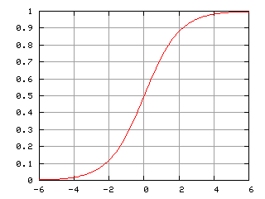
Рис. Логистическая кривая.

Так как логистическая кривая стандартна, то можно использовать ключевые значения Ψ для оценки риска МТС:
Ψ<-2,94 – риск менее 5 %
Ψ<0 – риск менее 50%
Ψ>0 – риск более 50%
Ψ> 2,94 – риск более 95%
Качество полученной модели было проверено нами на данных 25 пациентов … , которые не использовались при анализе и построении модели. Из них 11 чел. (44,0%) не имели МТС, а 14 (56,0%) имели. По результатам расчета значений логистической функции Ψ и оценки Ψ>0 мы имели только 1 ложноположительный результат и ни одного ложноотрицательного. Характеристики были следующими:
Чувст | 100
Специф | 90,91
Прогн. Полож | 93,33
Прогн. Отриц | 100
диагн. Точн. | 96

Можно сделать вывод, что полученная модель обладает высокими прогностическими качествами и может быть использована на практике.

Использованная литература.

1. Боровиков В. П., «Популярное введение в современный анализ данных в системе STATISTICA». Технология и методология современного анализа данных. - Москва, «Горячая линия-Телеком», 2013, 288 с.
6. Реброва О.В. Статистический анализ медицинских данных с помощью пакета программ «Статистика». – Москва, Медиа Сфера, 2002. – 380 с.

